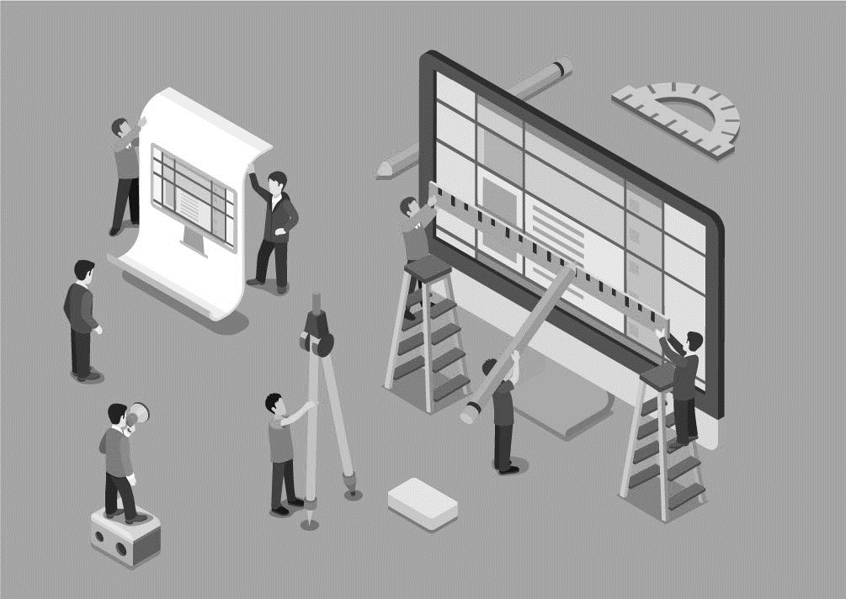

Checklist usability

|  |
| --- |
| **H2 - Schrijven van content algemeen**  **Typ hier uw tekst** |
| 1: Gebruik je goed te begrijpen en duidelijke; titels, subtitels (sub-alinea’s) en teksten?Spreek je de taal van je bezoeker of gebruik je veel vaktaal en lastige termen? Spreek je beginners of gevorderden aan op je site? Wie is je klant? Past jouw tekst en taal bij het kennis en communicatie-niveau van je bezoeker?  2: Gebruik je koppen en sub-koppen op je website om je teksten onder te verdelen?Koppen (ook wel H-elementen genoemd) zijn als het ware titels, subtitels en sub-subtitels voor je teksten en maken informatie overzichtelijker en toegankelijker omdat ze een duidelijke hiërarchie creëren binnen een tekst.  3: Is je tekst gericht op het helpen van de bezoeker of het strelen van jouw ego?Iedere website eigenaar wil zijn klant of bezoeker iets vertellen. Maar wat jij wilt vertellen, en wat de klant wilt weten zijn vaak twee verschillende dingen. Richt je teksten dus zoveel mogelijk op de informatie die interessant is voor jouw bezoeker/klant. Let op, dit is een lastig en gevorderd onderdeel.  4: Bevatten de afbeeldingen op jouw website een goede/beschrijvende naam en alt-tag?Een goede naam voor je afbeeldingen helpt je bezoeker door duidelijkheid te creëren en maakt daarnaast Google blij. Ook een alt-tag (een tweede beschrijving) van je afbeelding helpt hierbij.  5: Zijn de teksten van je website gecontroleerd op fouten?Zowel je bezoeker als Google zien correct taalgebruik als een grote plus en een teken van betrouwbaarheid.  6: Voorkom je het gebruik van onnodige content voor je bezoeker?Des te meer informatie je presenteert, des te groter de kans dat je je bezoeker overrompelt of verwart. Wees selectief in wat je allemaal op je website zet, en ga vooral na wat je bezoeker belangrijk vindt.  7: Voorkom je het gebruik van uitroepingstekens in je teksten?Uitroepingstekens!!! worden vaak ervaren als negatief ‘geschreeuw’ door bezoekers. 8: Voorkom je het gebruik van woorden die volledig bestaan uit hoofdletters?Wij mensen kunnen hoofdletters minder goed lezen dan kleine letters daarnaast worden hoofdletters ook ervaren alsof ze schreeuwend worden bedoeld.9: Voorkom je het gebruik van puntjes of spaties tussen letters?Zoeken werkt niet wanneer je woorden als w.o.o.r.d.e.n of w o o r d e n schrijft en daarnaast ze zijn minder goed leesbaar. Sommige mensen vinden dit speels. Speciaal voor deze mensen; ‘Doe het niet‘.  10: Gebruik je bullet points, opsommingslijsten, witruimtes en/of gepaste afbeeldingen om je tekst te onderbreken?Eentonige lappen tekst worden als saai ervaren. Maak je teksten wat speels, afwisselend en ‘leuk’ door ze te onderbreken met dit soort elementen. |
| **H3 - Opmaak en identiteit** |
| 11: Ziet de website er professioneel en verzorgd uit?Een verzorgd uiterlijk is belangrijk voor een positieve (eerste) indruk van je bezoeker. Laat je website bekijken door een paar willekeurige mensen en stel ze deze vraag. Vraag het alleen niet je familieleden of vrienden, die houden zich wellicht in. Stel deze vraag aan een paar willekeurige personen.  12: Is alle tekst op je website goed leesbaar?Contrast is belangrijk. Duidelijk contrast tussen je teksten en de achtergrond waar ze op staan is noodzakelijk voor optimale leesbaarheid. Zwarte letters op een witte achtergrond, of omgekeerd (hoog contrast) is in de meeste gevallen de beste keuze. Ook moeten je letters niet te klein zijn. 12 pixels als lettergrootte is vaak het absolute minimum voor optimale leesbaarheid en er is een duidelijke trend richting grotere letters (16 of zelfs 20 punten) als standaardformaat. Bij langere stukken tekst is een gemiddeld contrast (bijvoorbeeld donkerblauw op wit) prettiger om te lezen. 13: Heb je rekening gehouden met mensen die kleurenblind zijn? Iemand die kleurenblind is kan bepaalde kleuren niet of met moeite onderscheiden. De ogen nemen de kleur niet waar door een afwijking aan het netvlies.14: Zijn de belangrijkste items/onderdelen op pagina’s benadrukt/groter/meer opvallend?Als bijvoorbeeld de ‘Inschrijven’ of ‘Contact Opnemen’ knop of link belangrijk is, maak dit dan duidelijk door hem opvallender en meer prominent te maken.15: Voorkom je het gebruik van ‘ruis’ (elementen die vragen om aandacht) op je website?Foto’s, citaten, veel verschillende soorten tekst opmaak, video’s en icoontjes zijn allemaal opvallende beeldelementen. Des te meer elementen er op je website te zien zijn, des te sneller jouw bezoeker het overzicht verliest, en des te groter de kans dat je je bezoeker afleidt van waar hij voor kwam; jouw boodschap/product/dienst.  16: Voorkom je het gebruik van veel verschillende soorten tekst opmaak?Teveel verschillende soorten tekst opmaak (of lettertypes) zoals vet, cursief en kleurgebruik, maken een website druk en onoverzichtelijk. ‘Less’ is bijna altijd ‘More’ met websites.17: Voorkom je het gebruik van website animaties?Animaties voegen zelden wat toe, behalve downloadtijd en ergernissen. Gebruik ze alleen als je écht weet wat je aan het doen bent! Als je echt weet wat je doet kan een animatie weer iets ten goede bijdragen wat bijvoorbeeld een statische pagina niet kan. Denk aan een vollopend balkje of ronddraaiend cirkeltje wat aangeeft dat de website iets aan het laden is. 18: Hebben alle links dezelfde kleur? Consistentie (eenduidigheid) is belangrijk binnen websites. Zorg ervoor dat het uiterlijk van je actieve en aangeklikte links consistent is. Gebruik geen rode links op de ene pagina, en blauwe of de volgende pagina. Dit is verwarrend voor je bezoeker, en vanuit een design standpunt vaak onaantrekkelijk.  19: Voorkom jij het gebruik van foto’s als decoratie?Wanneer je foto’s van je product/dienst hebt kunnen deze van waarde zijn voor je bezoeker. Maar foto’s en afbeeldingen puur als decoratie zijn vaak eerder bronnen van afleiding, trage downloadtijd van de website en bieden zelden een toegevoegde waarde. |
| **H4 - Navigatie** |
| 20: Staat het hoofdmenu van je site op een duidelijke en opvallende plek?Normaal gesproken staat het hoofdmenu boven de content, in de buurt van het bedrijfslogo, bovenaan de pagina. Zorg er ook voor dat het hoofdmenu en de knoppen/links die erin staan groot genoeg (en dus optimaal leesbaar) zijn voor jouw doelgroep. 21: Staat het hoofdmenu op elk pagina van je website op dezelfde plaats?Consistentie is belangrijk en wekt vertrouwen bij je bezoeker. Wijk hier alleen van af als je echt weet wat je doet. Hoe zou jij het vinden als de verkeersborden van de snelweg ineens aan de linkerkant stonden?22: Vermijd je ‘dropdown of rollover menu’s’ in je hoofdmenu?Dropdown of rollover menu’s zijn menu’s die tevoorschijn komen na een muisklik of wanneer je met de muis over een link of button gaat. Gebruik ze alleen als het echt noodzakelijk is. Het overzicht dat je bezoeker heeft is stukken minder wanneer een deel van je buttons/links verborgen is.23: Staan er minder dan 10 items in je hoofdmenu?Mensen zijn snel het overzicht kwijt. Streef naar minder dan 8, of zelfs 6 items in je hoofdmenu voor optimaal overzicht. Er zijn zelfs studies die uitwijzen dat mensen meer klikken, wanneer er minder links zijn.24: Worden er duidelijke en logische namen gebruikt voor de hoofdmenu items?‘Over Ons’ zegt je bezoeker meer dan ‘Info’. Gebruik logische (eenvoudige) termen die iedereen begrijpt.25: Staat er een ‘Home’ knop/link in je hoofdmenu?Een ‘Home’ knop is noodzakelijk. Noem hem alsjeblieft ‘Home’ en niet ‘Voorpagina’ of iets anders. Jouw bezoeker verwacht een ‘Home’ knop.26: Is het duidelijk zichtbaar in het hoofdmenu waar je bezoeker zich bevindt?Gebeurt er iets met een knop/link in je hoofdmenu wanneer je bezoeker hem indrukt zodat hij weet welke link of knop ‘actief’ is en op welke pagina hij nu zit?  27: Staat er een duidelijke ‘over -jouw bedrijfsnaam-‘ pagina voor informatie over je bedrijf/de site/het product in je hoofdmenu? Je bezoeker verwacht een soort van ‘Over ons’ pagina met informatie over jouw bedrijf, je visie, je product of dienst.  28: Staat er een duidelijke ‘contact’ link of button in je hoofdmenu die leidt naar alle ‘voor de bezoeker interessante’ contactinformatie De ‘Contact’ knop ken je. Iedereen kent hem, maak gebruik van deze bekendheid. Zet een contactpagina op je website en noem de link die er naartoe leidt in je hoofdmenu ‘Contact’. Duidelijker kan het niet.  29: Bestaat de navigatie uit ‘selecteerbare’ tekst in plaats van grafische ‘buttons’?Google kan afbeeldingen of Flash-buttons niet/slecht lezen en beoordelen, dus tekstlinks (klikbare/selecteerbare tekst) hebben een meerwaarde.  30: Gebruik je logische namen voor de links op je website? Gebruik geen ‘Klik hier’ maar maak bijvoorbeeld de woorden ‘Over ons’ of  ‘Contactpagina’ klikbaar.     31: Zijn de links op je website zo kort en specifiek mogelijk? Ga ervan uit dat jouw bezoeker haast heeft. Een gemiddelde bezoeker geeft jouw website in eerste instantie niet meer dan een paar seconden om hem te overtuigen. Gebruik dus korte, bondige, duidelijke links en beperk de leestijd waar het kan.  32: Zijn alle links onderstreept of ‘duidelijk’ klikbaar en vallen ze op in de teksten? Zorg ervoor dat je links opvallen in je tekst. Wanneer je tekst zwart is, en de links grijs, is er weinig contrast. Gebruik liever blauw of rood (of een andere heldere kleur) voor je links zodat ze meer ‘uit je tekst springen’.  33: Zijn de ‘aangeklikte’ links van een andere kleur dan de niet aangeklikte links? Aangeklikte links met een andere kleur dan niet aangeklikte links creëren veel duidelijkheid. Een andere kleur vertelt je bezoeker waar hij al geweest is.   34: Voorkom je dat er links op je website zijn die een nieuw venster openen? Gebruik het ‘openen in een nieuw venster’ alleen als het echt nodig is. Een van de meest gebruikte knop van je browser (de ‘Terug’ / ‘Vorige’ knop) werkt namelijk niet wanneer er een pagina in een nieuw venster wordt geopend.  35: Kan je bezoeker vanaf iedere pagina eenvoudig contact met jou opnemen? Een mogelijkheid om contact op te nemen die op alle pagina’s terugkomt wekt vertrouwen en gerustheid op bij je bezoeker.  36: Bevat je website een site-map? Een site-map is een soort ‘spinnenweb-overzicht van alle pagina’s die er op je website te vinden zijn. Dit is ideaal voor snelle navigatie en een totaaloverzicht van de website. |
| **H5 - Schrijven van content op specifieke pagina’s** |
| **Home**  37: Vertelt de homepage je bezoeker direct en duidelijk wat voor website dit is, en wat hij er mee kan? “Wat is dit, wat kan ik hier en hoe kun jij mij helpen?” zijn de eerste vragen van je bezoeker. Beantwoord ze zo snel, bondig en helder als je kunt!  38: Bevat je homepage een slogan of bedrijfsmotto dat direct en duidelijk zegt wat het bedrijf doet/is? Je slogan is je kans om in één oogopslag duidelijk te maken wat je voor je bezoeker of klant kunt betekenen.39: Is het bedrijfslogo klikbaar en verwijst het naar de ‘Homepage’?  Veel bezoekers verwachten dat ze op het logo kunnen klikken om naar de ‘homepage’ van je website te gaan. Steeds vaker dient het logo dus als een soort tweede ‘Home’ knop.  40: Voorkom je het gebruik van ‘tools’ of aanvullingen op de homepage die niet relevant zijn voor je bezoeker? Weten hoe warm het buiten is, hoeveel bezoekers je hebt gehad deze week of een ‘tweet’ waarin je je avondeten beschrijft zijn factoren die je bezoeker waarschijnlijk niet heel veel interesseren, hoe interessant het voor jou ook is. Dergelijke items/onderdelen kun je beter weglaten, zeker uit het bovenste gedeelte van je website.41: Is de homepage duidelijk ‘anders’ en afwijkend van de andere pagina’s van de website? Het helpt wanneer je homepage visueel afwijkt van de andere pagina’s zodat het als ‘hoofd-navigatiepunt’ kan dienen voor je bezoeker. Iets dat afwijkt (denk aan de kaft van een boek of de index in verhouding tot de pagina’s ervan) werkt als een ‘tastbaar’ visueel navigatiepunt dat je bezoeker vertelt ‘hier kwam je binnen’, of ‘dit is de hoofdingang’.  42: Vertelt de homepage direct en duidelijk welke producten of diensten er op de website te vinden zijn? De homepage kan goed dienen als korte ‘teaser’ en ‘preview’ voor de meest waardevolle diensten of producten die je je bezoeker te bieden hebt. Dit zet de deur open voor een grotere kans op interesse bij je bezoeker, en wekt duidelijkheid op als het gaat om de vraag van je bezoeker; “wat doet deze persoon, en hoe kan mij dat helpen?”.  43: Zijn de meest belangrijke taken voor de bezoeker benadrukt op de homepage, zodat bezoekers een duidelijk begin/startpunt hebben? Wanneer het bijvoorbeeld je belangrijkste doel is om ervoor te zorgen dat je bezoeker zich inschrijft voor je nieuwsbrief, zorg je dat je dit duidelijk maakt en geef je bezoeker de aanwijzingen om dit doel te bereiken. Gooi je bezoekers niet in het diepe. Je bezoeker zal wel ongeveer weten waar hij heen wil maar het is jouw taak en verantwoordelijkheid om zijn reis zo kort en logisch mogelijk te maken.  44: Is er een telefoonnummer en eventueel (bezoek) adres op je homepage te lezen? Een ‘fysiek’ adres en (nog beter) je telefoonnummer wekken vertrouwen bij je bezoeker, dus plaats deze gegevens als het gepast is. Wil je nog meer vertrouwen wekken bij je bezoeker? Zet dan je persoonlijke foto (of een foto van je team) op de voorpagina. Onthoud had het internet niet daadwerkelijk bestaat als ‘fysieke wereld’! Het zijn ééntjes en nulletjes, code en plaatjes. Het plaatsen van ‘fysieke’ dingen waaruit blijkt dat er een ‘echte persoon’, of een ‘echt bedrijf’ achter de site zit, wekt een hoop vertrouwen op bij sceptische bezoekers.  **Formulieren**  45: Heb je een contactformulier op je website met minder dan 4 invul-velden? Meer dan de naam, het e-mailadres en het ‘bericht’ heb je waarschijnlijk niet nodig van je bezoeker. Des te meer informatie je van je bezoeker vraagt, des te achterdochtiger hij wordt. Voorkom dat je bezoeker denkt: “waarom moet jij mijn telefoonnummer, leeftijd en de naam van mijn moeder weten? Ik wil je gewoon even een vraag stellen“!  46: Wanneer je wilt dat je bezoeker iets doet, vertel je hem dan exact wat hij moet doen, en hoe hij dat moet doen?‘Naam:’ is wat anders dan ‘Vul hier je voornaam in’. Wees hierin wat hulpvaardig en menselijk. Je praat tegen een persoon, niet tegen een robot. |
| **H6 - Indeling website** |
| 47: Zijn je website pagina’s duidelijk opgedeeld in vlakken?Vlakverdeling is belangrijk voor overzicht en een professionele uitstraling. Denk in termen van vlakken, zoals; een vlak voor je menu, een vlak voor je logo, een vlak voor je tekst en dergelijke. Deze vlakken moeten duidelijk van elkaar gescheiden zijn. |
| **H7 - Toegankelijkheid** |
| 48: Gebruikt je website een duidelijke, goed te onthouden en niet een al te lange domeinnaam? Maak het jezelf en je bezoekers gemakkelijk en gebruik een domeinnaam (zoals: www.ralphgijsbrechts.nl) die je bezoeker goed kan inschatten en onthouden.  49: Gebruik je een ‘schoon’ en logisch website adres voor je homepage? www.jouwwebsite.nl is een duidelijk en overzichtelijk website ‘adres’ voor je homepage. Iets ervoor of erachter (zoals: www.jouwwebsite.nl/index.php) leidt vaak tot verwarring bij je bezoeker en maakt je domeinnaam langer dan nodig is.50: Zijn de belangrijkste onderdelen en de belangrijkste boodschap(pen) van je website te zien in één oogopslag, zonder te scrollen op een resolutie van 1024×768? Kan je bezoeker zonder te scrollen (naar boven, beneden, links of rechts gaan met de muis) de belangrijkste onderdelen van de homepage zien? Denk aan het hoofdmenu (navigatie), bedrijfslogo, slogan en welkomsttekst.51: Voorkom je dat je bezoeker ergens op de website horizontaal scrollen (op een resolutie van 1024 x 768)?Horizontaal scrollen wordt als extreem frustrerend ervaren. Doe jezelf en je bezoeker een lol en voorkom horizontaal scrollen. |